特别提醒：这就是实验报告，请下载后直接在本报告中进行编辑，只可以要求的添加实验截图或数据，不能删除原来的内容！！！完成后需要将本实验报告提交回课程平台！！！

《数据库原理与应用A》实验8

专业班级：信科202003 姓名：刘梓淳 学号：202003919

1. 【实验目的】

* 理解索引的定义与使用
* 掌握视图的定义与使用
* 初步掌握存储过程的概念和编写方法。
* 了解触发器的概念及应用

1. 【实验内容】
2. 准备实验数据库

在SQLyog中创建以自己的中文姓名为名的数据库（**请将下面数据库名称中的"雷净兰"改成你自己的姓名**）



**请参照上面的示例图，将你成功创建库的DDL命令及结果的截图放在下面：**

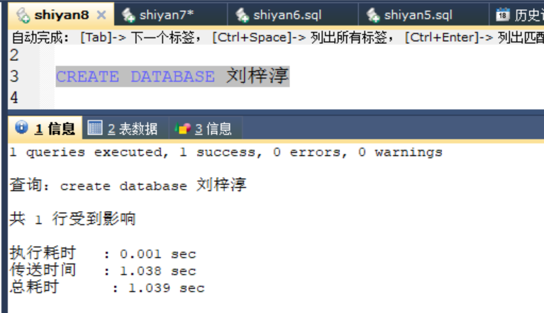

打开你自己的数据库（**下面命令要将"潘sir"改成你自己的数据库名称**）：

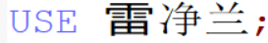

**将你命令及其执行结果截图放在下面：**

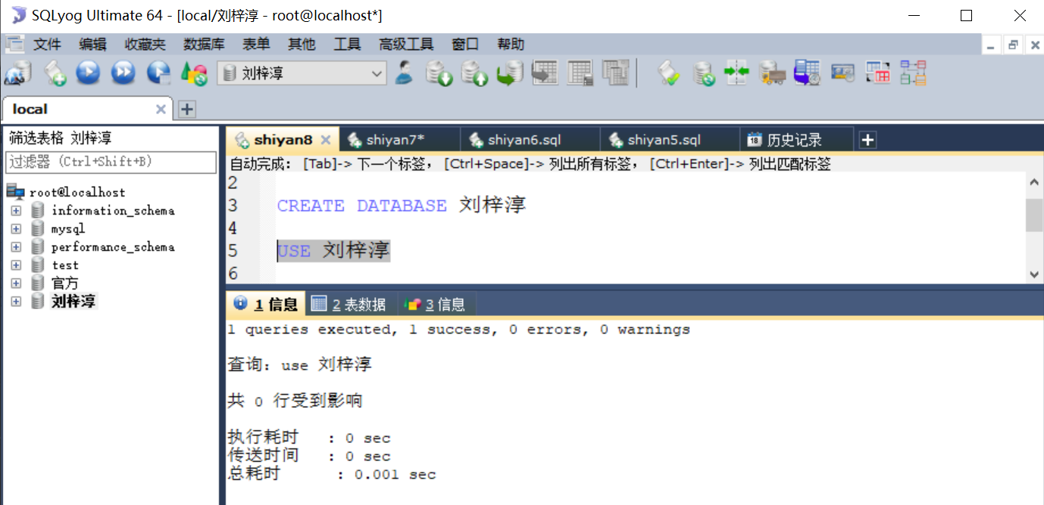

下载用于生成实验数据的[test6.sql](http://eol.sicau.edu.cn/Courses/Down?courseid=6162398&rid=3633) 脚本文件保存到本地D:\下。然后在实验环境中导入实验数据，完成后再输入并执行如下命令查看导入的情况：

**将你show出来的结果截图放在下面：**

提示：应该有籍贯表、姓表、名表、系表、学生共5张表。

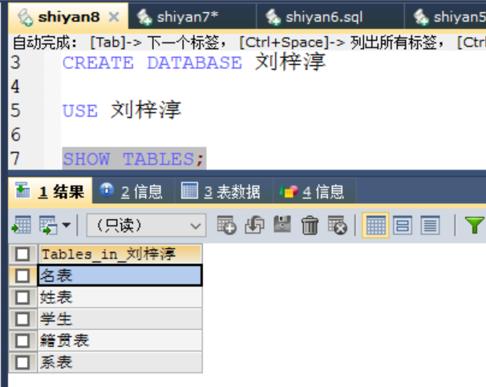

**分别将这5张表的数据的前5行数据查询出来截图放在下面：**

提示：学生表是空的，其它4张表中都有数据。

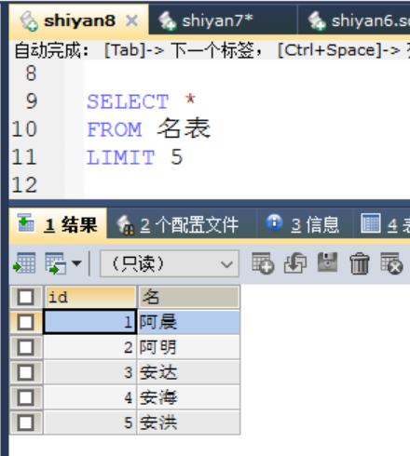 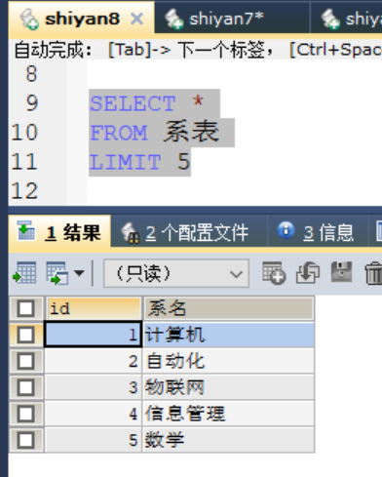

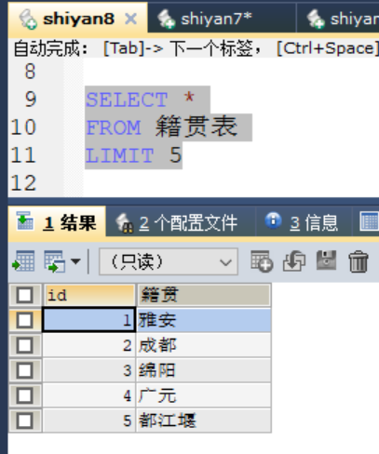 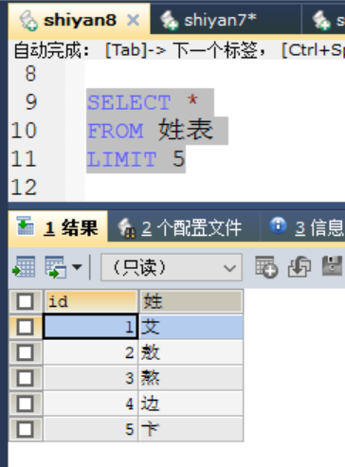

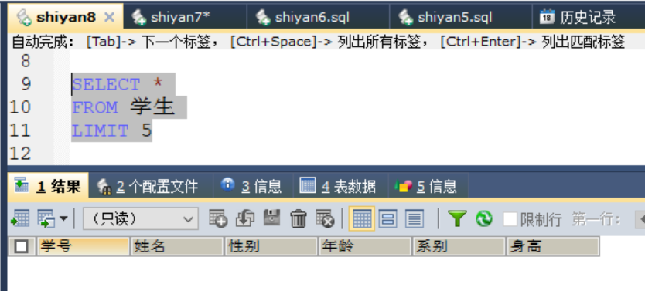

如果除学生表以外的某张其它表没数据，说明前面导入数据的操作有错，请重新完成前面的装入数据操作。

1. **存储过程实验**
2. 创建存储过程的基本框架

为了便于后续的编排，首先，参考下图在记事本中编写创建一个存储过程的基本框架：

注意：“--”开头的是程序的注解，理解就行，可以不用输入。

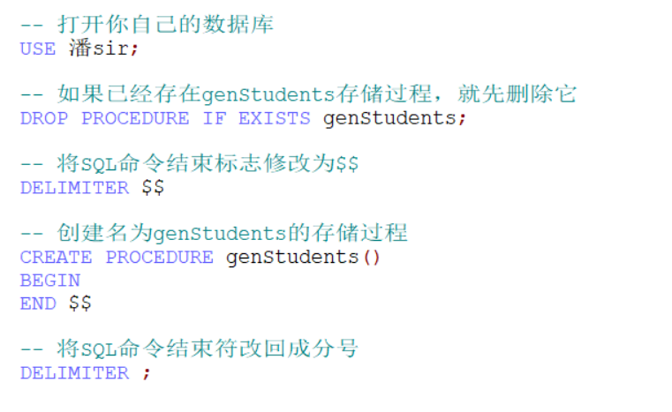

运行来创建存储过程，观察有无error，没有error就说明创建好了。

**将你命令及其执行结果截图放在下面：**

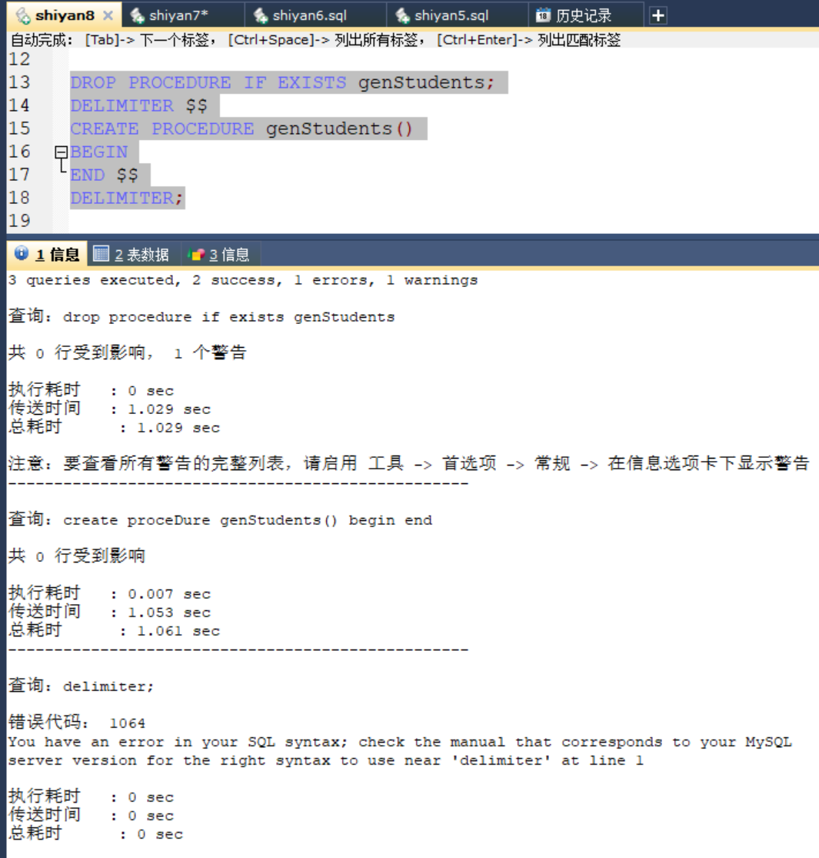

如果不放心，那就用show procedure命令查询一下是否真的建立好了这个存储过程。

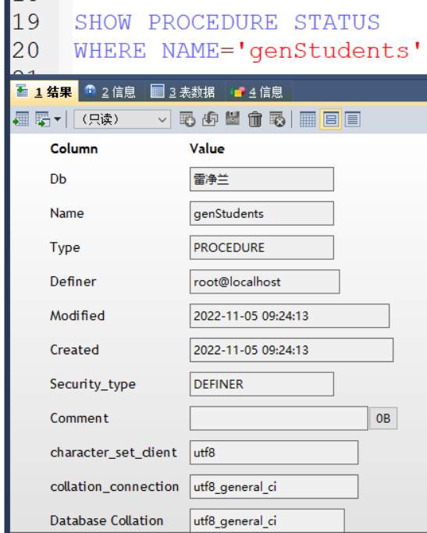

**此处查询命令及其执行结果截图放在下面：**

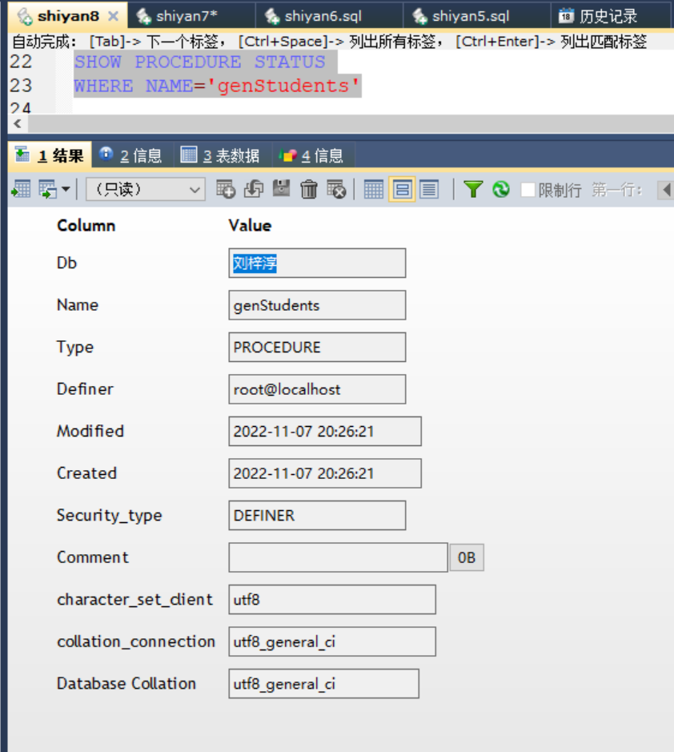

1. 存储过程功能实现——产生100个固定的学生

根据刚才编写的程序框架，继续编写程序（后同，不再重述）。注意不是重新再从头编写程序，是补充修改，补充修改，补充修改。

首先编写一个可以进行100次循环的代码段：

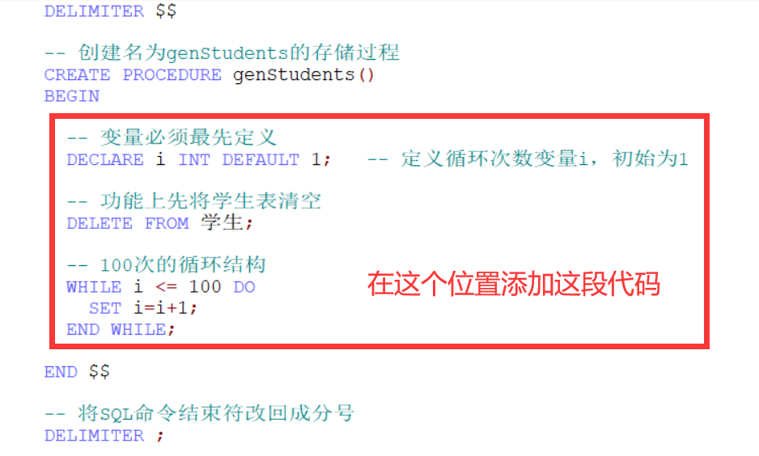

然后接下来在while循环体中添加新增学生数据的命令：

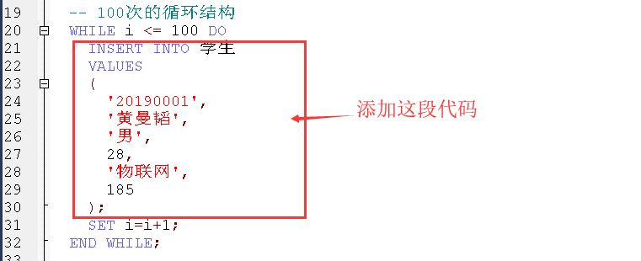

将记事本中目前编制好的程序代码全部复制到“MySQL 5.5 Command Line Client”窗口去运行以重新创建这个存储过程，要求无任何errors。

用下面得命令执行一下你编写好的存储过程：

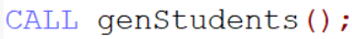

然后用select命令查看存储过程运行后的情况，这就是测试：

你应该会看到100行一样的学生。

**将你的select命令及其执行结果截图放在下面（截该命令的一头一尾即可）：**

**1、创建命令及其执行结果截图如下：**

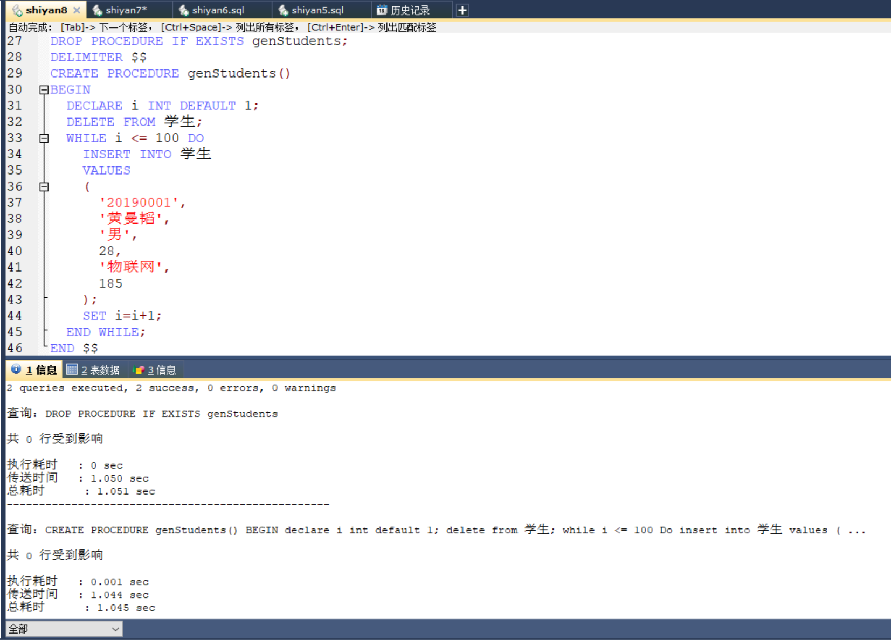

**2、执行命令及其执行结果截图如下：**

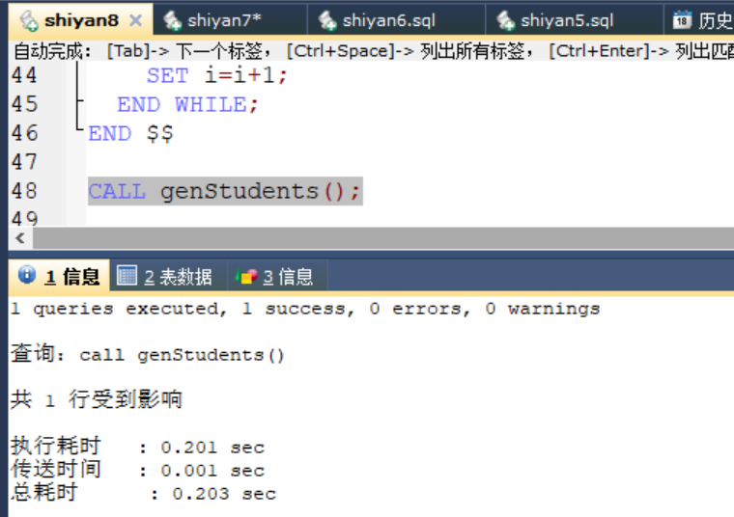

**3、将你的select命令及其执行结果截图放在下面：**

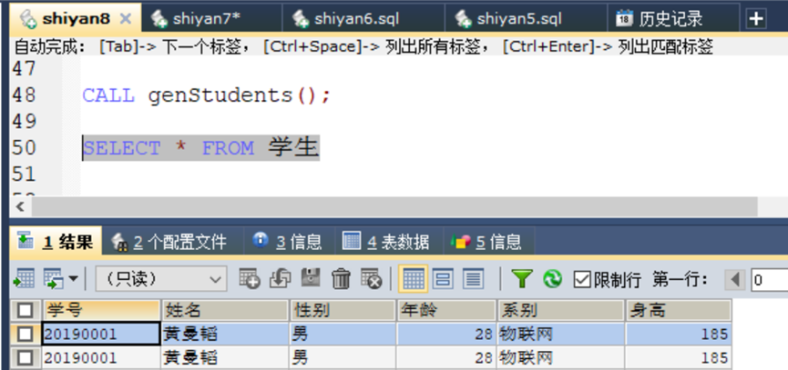

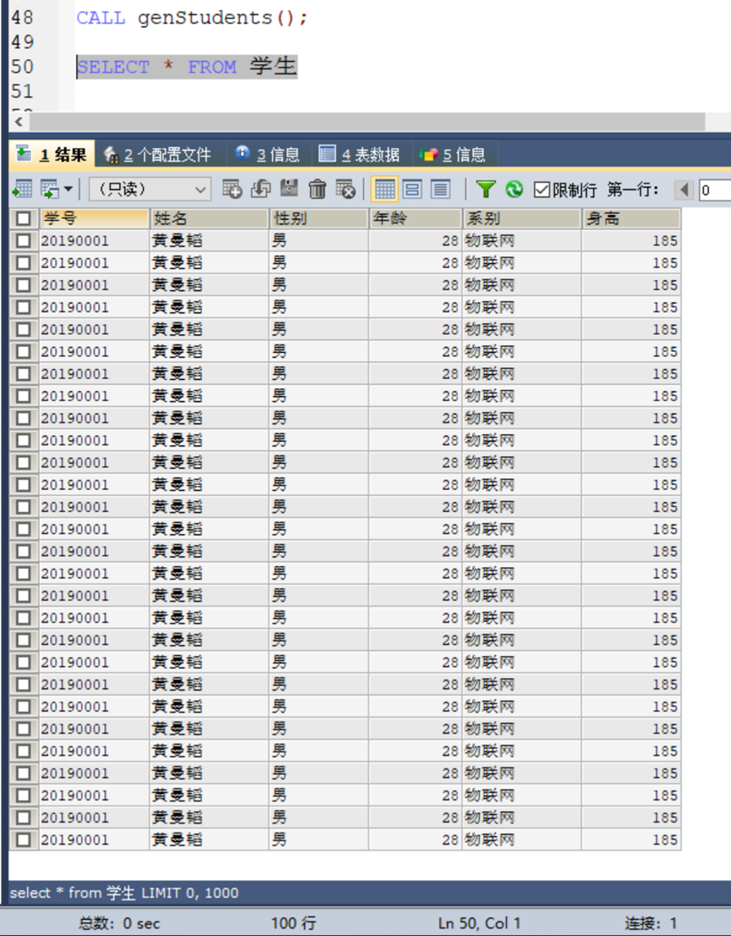

1. 存储过程功能实现——产生100个不同的学号

回到记事本，继续编写存储过程，修改代码：

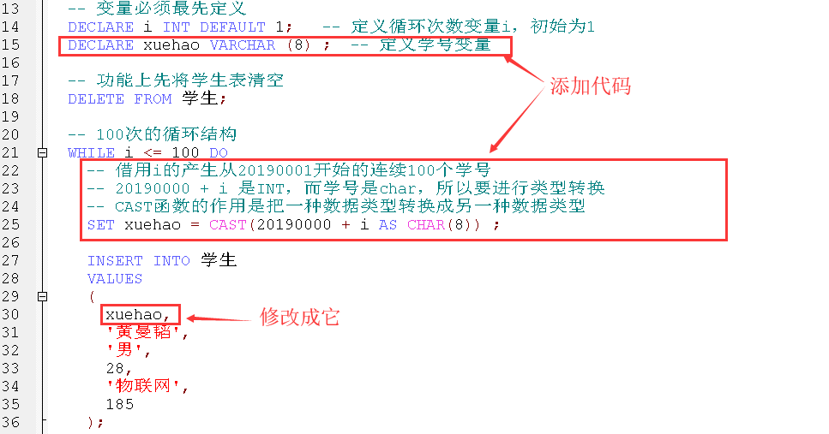

在实验环境中运行来重新创建这个存储过程，要求无任何errors。

用call 命令执行一下你编写好的存储过程：

然后用select命令测试存储过程运行的结果：

你应该会看到100行学号不同而其它属性相同的学生。

**将你命令及其执行结果截图放在下面（截该命令的一头一尾即可）：**

**1、创建命令及其执行结果截图如下：**

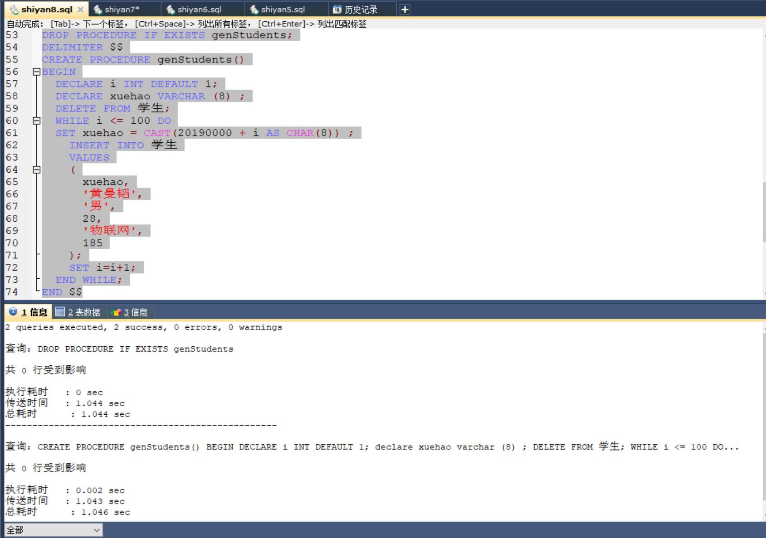

**2、执行命令及其执行结果截图如下：**

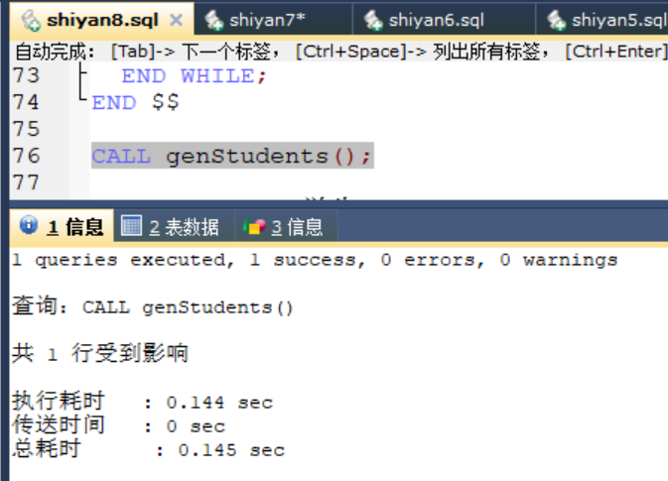

**3、将你的select命令及其执行结果截图放在下面：**

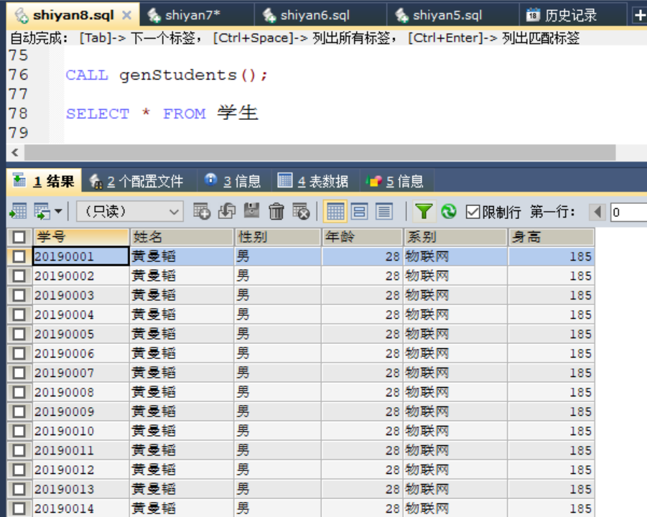

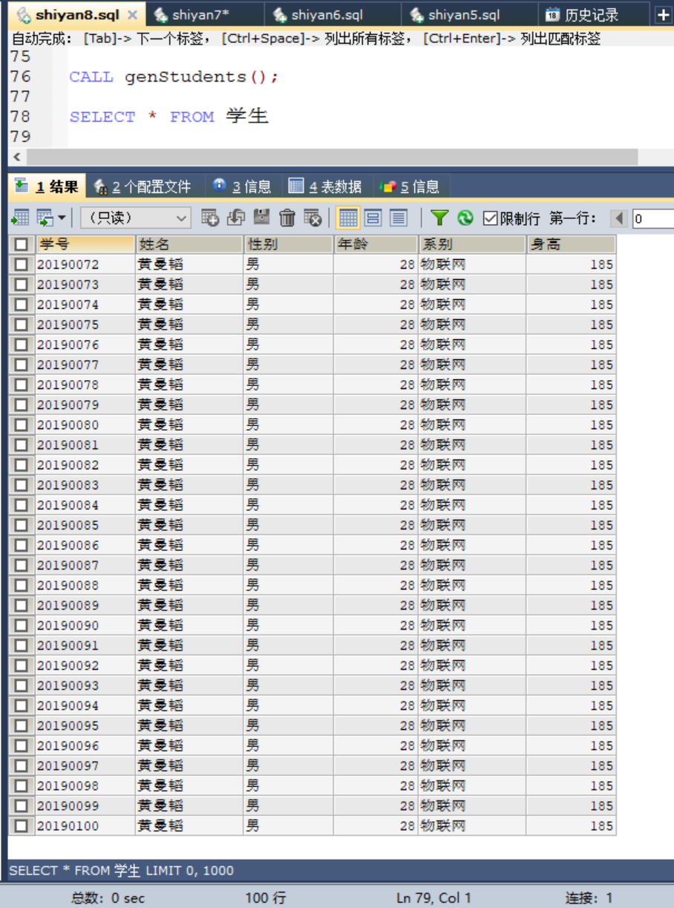

1. 存储过程功能实现——产生100个不同的姓名

继续编写存储过程，修改代码：

随机姓名的原理就是从姓表中随机取一个姓，再从名表中随机取一个名，然后用字符串连接函数（concat函数）连接起来即可。

MySQL中将一个查询值存入变量的格式是：

Select 查出的一个数据 into 变量名 [where 等其它子句…..]

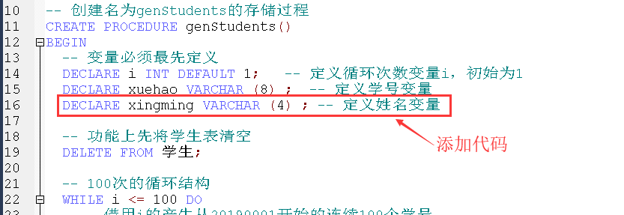

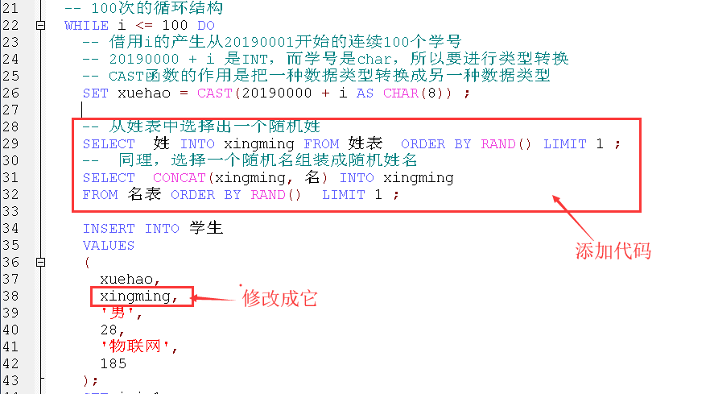

在实验环境中运行来重新创建这个存储过程，要求无任何errors。

用call 命令执行一下你编写好的存储过程：

然后用select命令测试存储过程运行的结果：

你应该会看到100行学号和姓名不同而其它属性相同的学生。

**将你命令及其执行结果截图放在下面（截该命令的一头一尾即可）：**

**1、创建命令及其执行结果截图如下：**

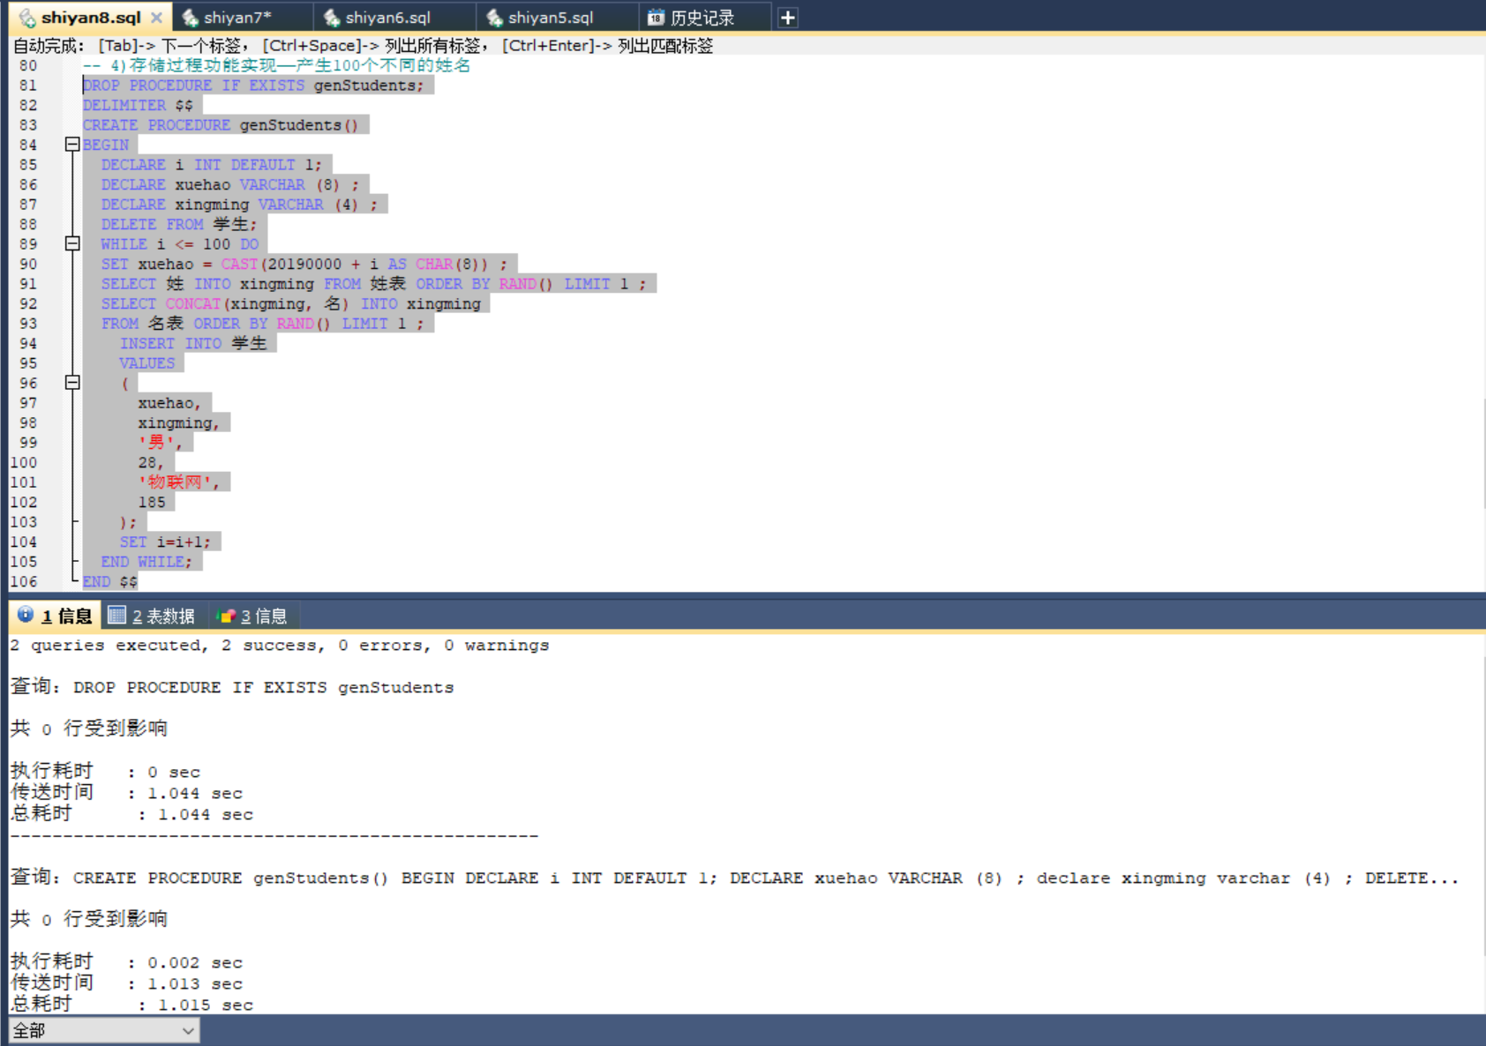

**2、执行命令及其执行结果截图如下：**

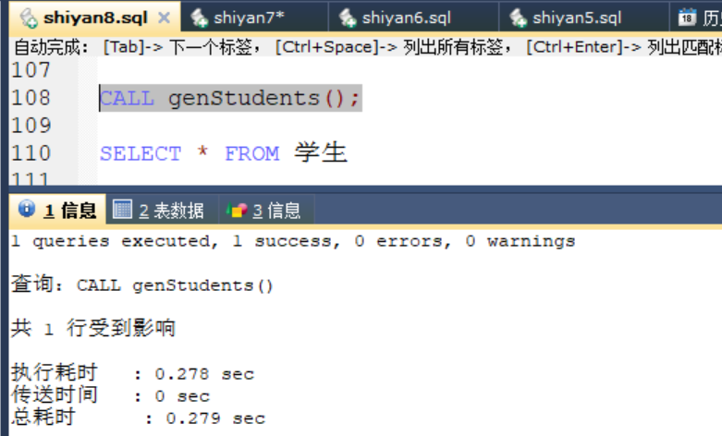

**3、将你的select命令及其执行结果截图放在下面：**

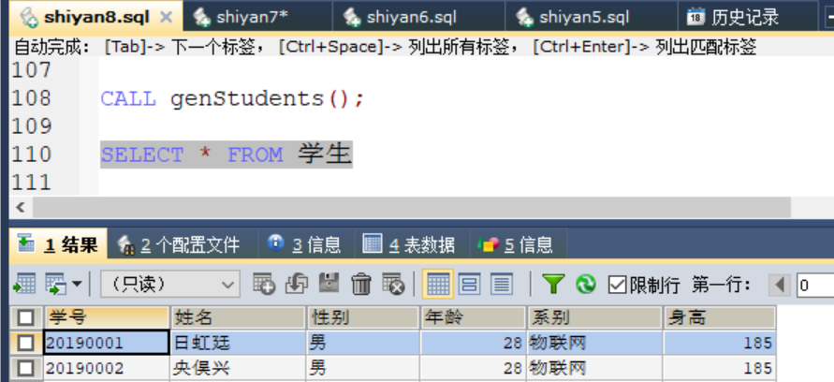

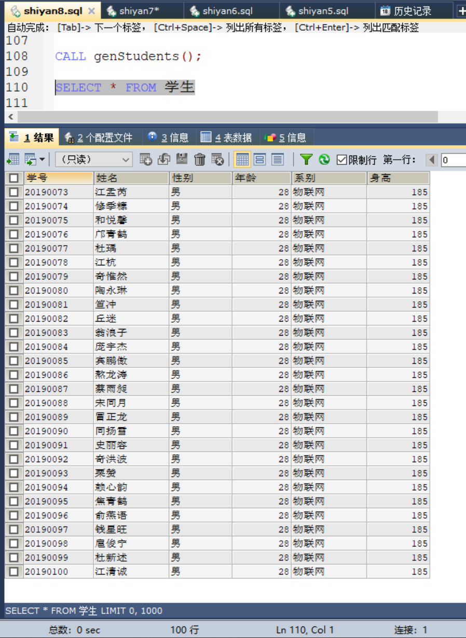

1. 存储过程功能实现——产生每个学生随机的性别

回到记事本，继续编写存储过程，修改代码：

随机性别的原理就是生成一个随机整数，然后根据其奇偶性来产生。

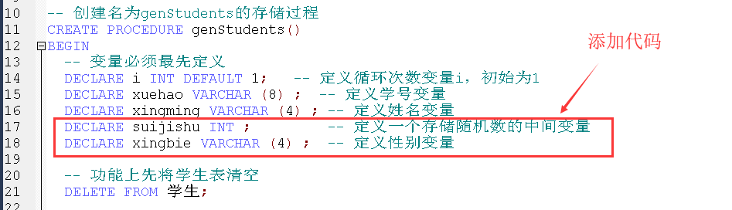

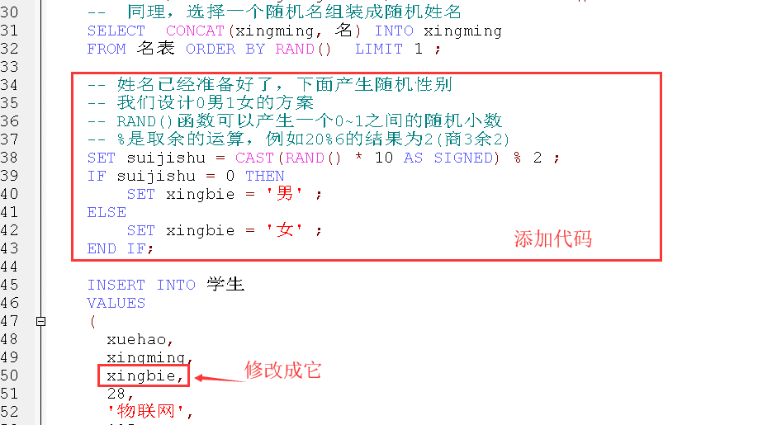

在实验环境中运行来重新创建这个存储过程，要求无任何errors。

用call 命令执行一下你编写好的存储过程：

然后用select命令测试存储过程运行的结果：

你应该会看到性别不是全部相同了。

**将你命令及其执行结果截图放在下面（截该命令的一头一尾即可）：**

**1、创建命令及其执行结果截图如下：**

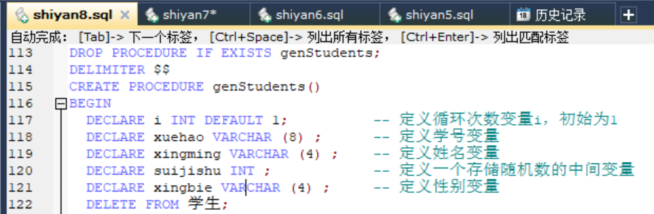

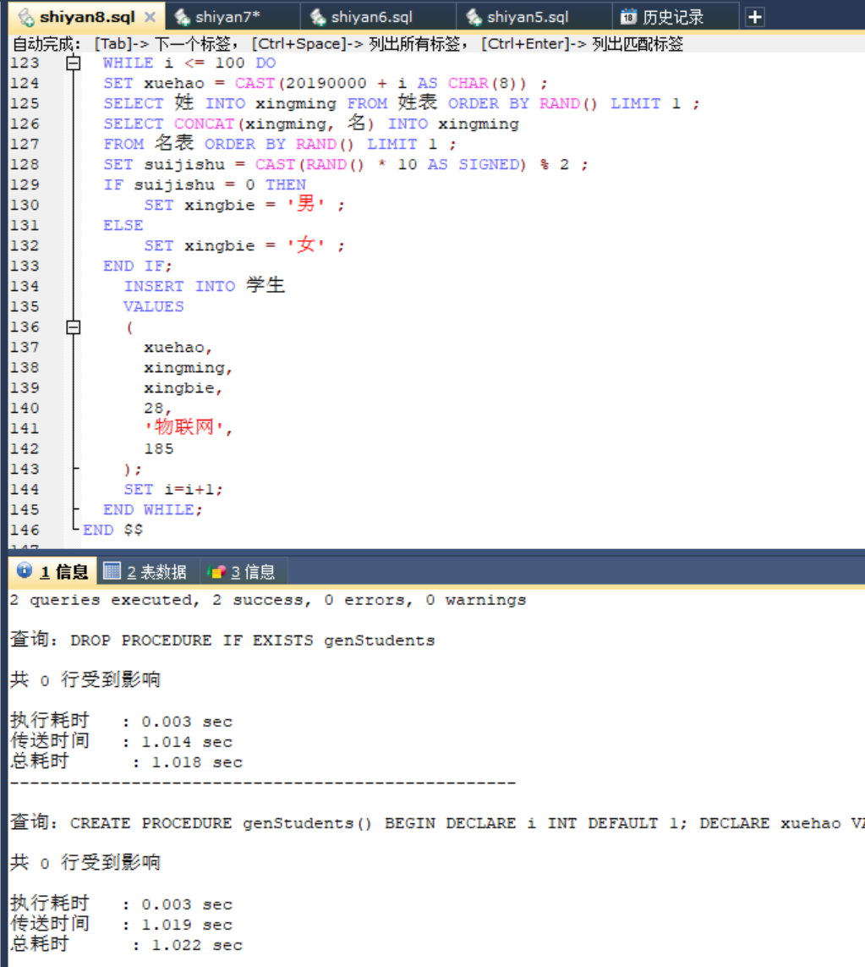

**2、执行命令及其执行结果截图如下：**

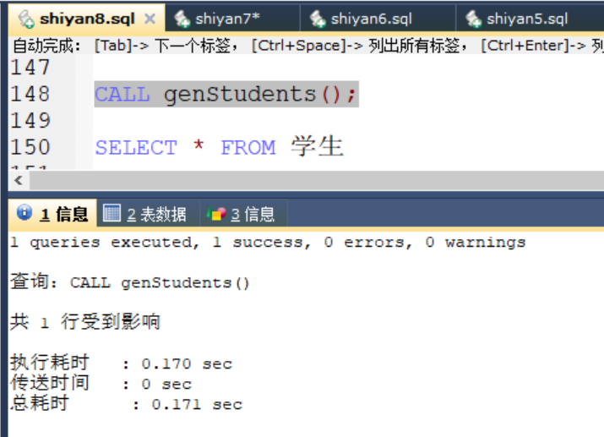

**3、将你的select命令及其执行结果截图放在下面：**

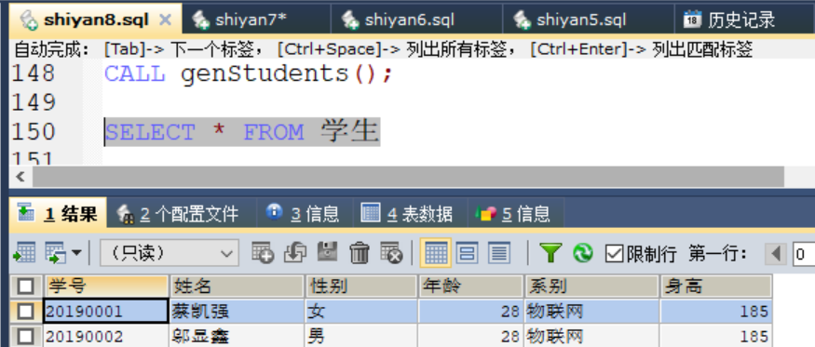

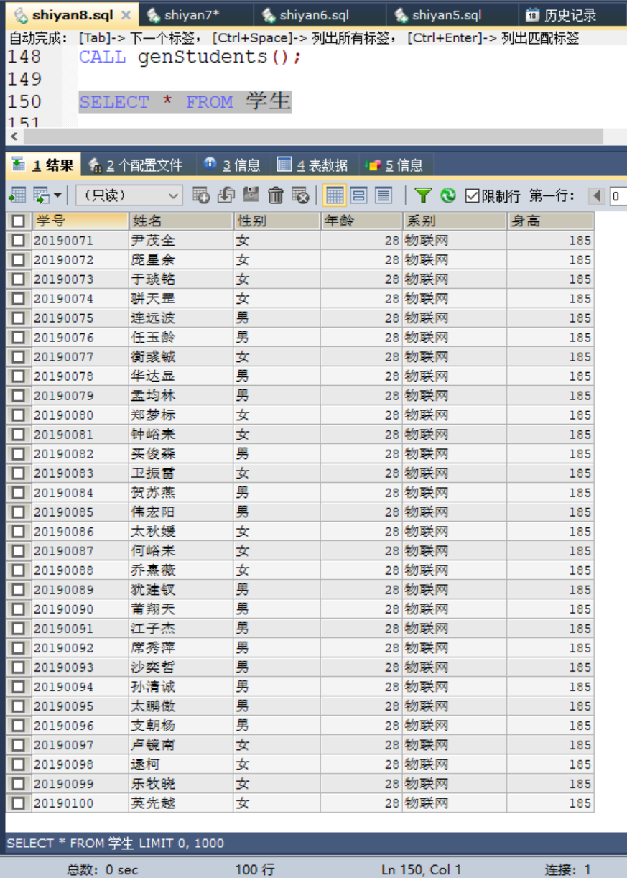

1. 存储过程功能实现——产生每个学生随机的年龄

回到记事本，继续编写存储过程，修改代码：

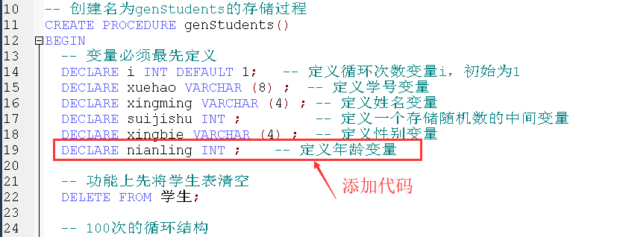

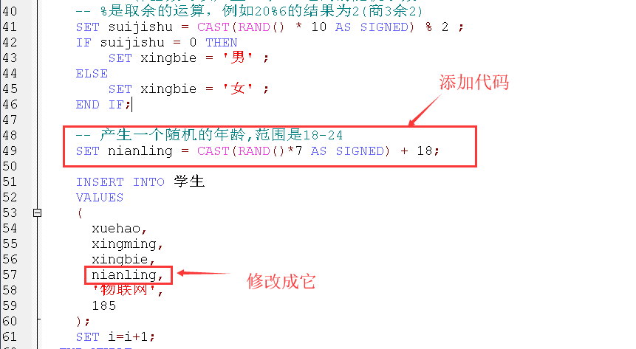

在实验环境中运行来重新创建这个存储过程，要求无任何errors。

用call 命令执行一下你编写好的存储过程：然后用select命令测试存储过程运行的结果：你应该会看到年龄变成随机的了。

**将你命令及其执行结果截图放在下面（截该命令的一头一尾即可）：**

**1、创建命令及其执行结果截图如下：**

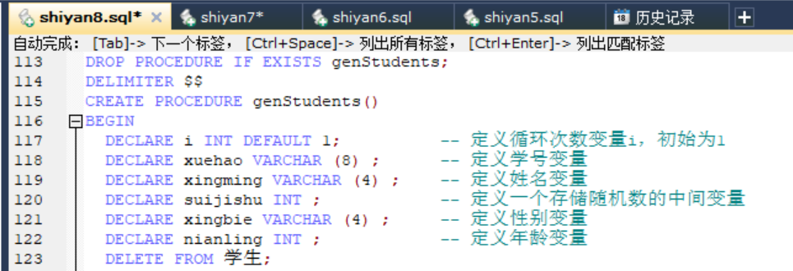

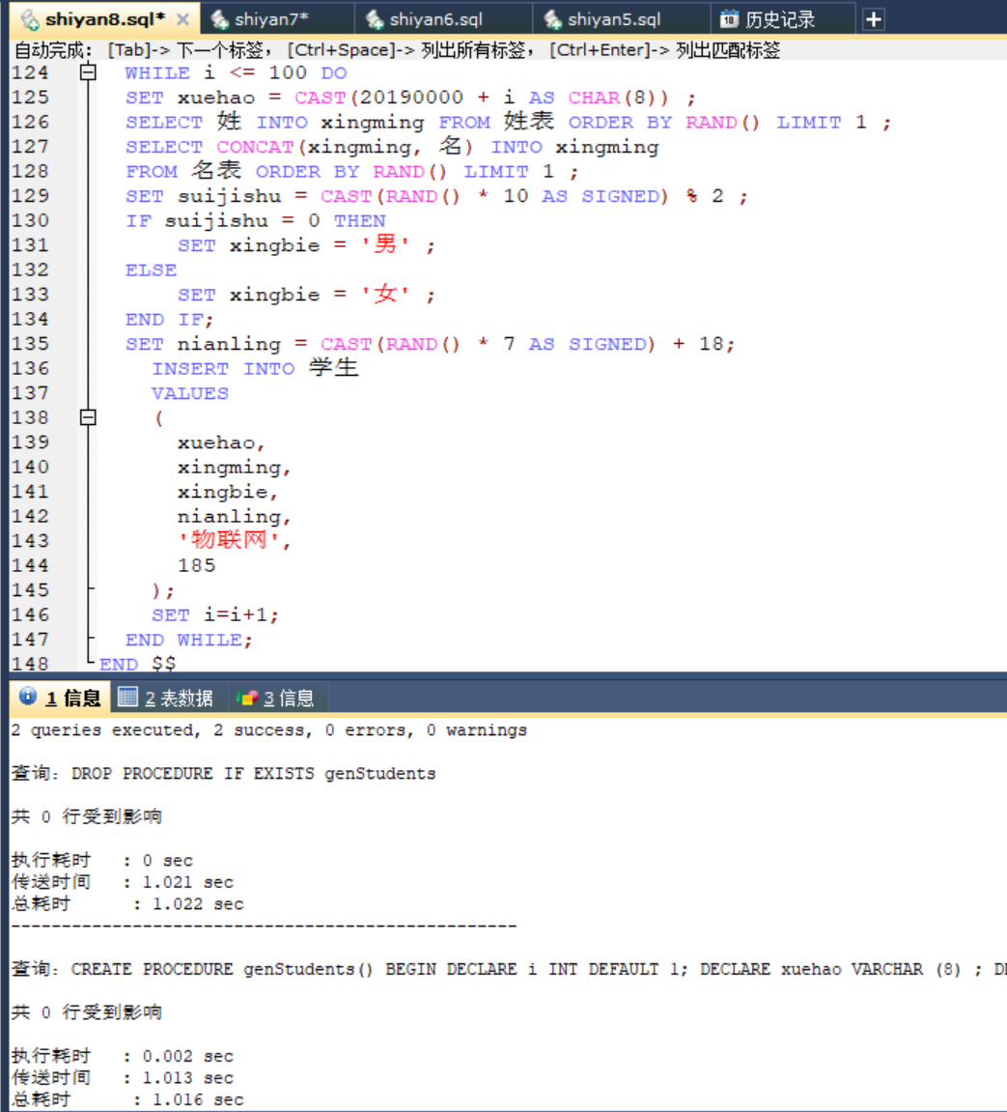

**2、执行命令及其执行结果截图如下：**

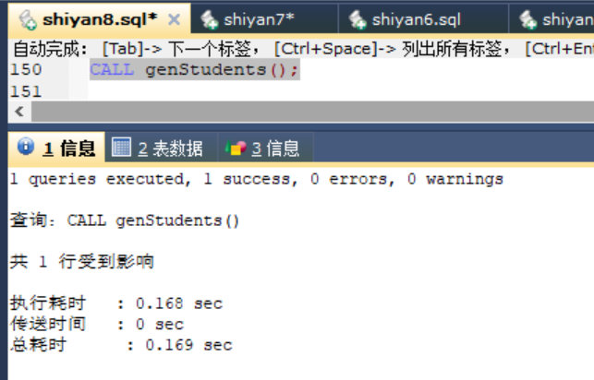

**3、将你的select命令及其执行结果截图放在下面：**

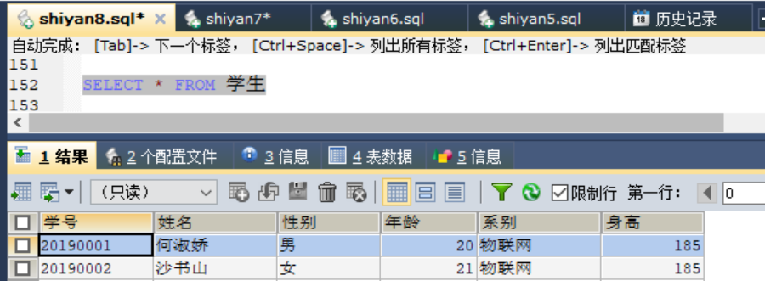

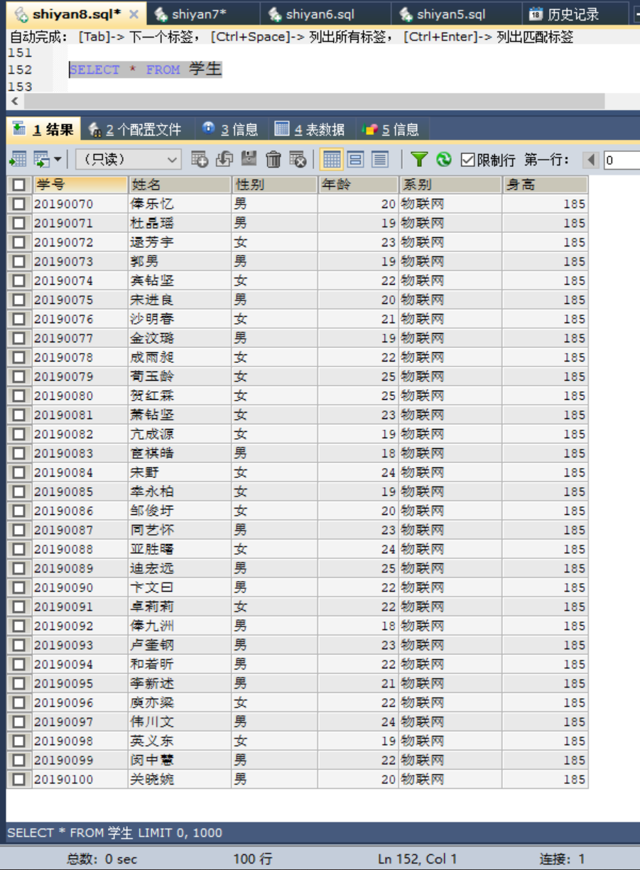

1. 存储过程功能实现——产生每个学生随机的系

参考前面随机姓名的原理与方法，添加和修改代码，并将你的操作及结果参照前面的做法记录下来。

**a) 你添加的代码的局部截图：**







**b) 重新成功创建存储过程并call它执行后测试出的数据截图放在下面：**

**1、创建命令及其执行结果截图如下：**

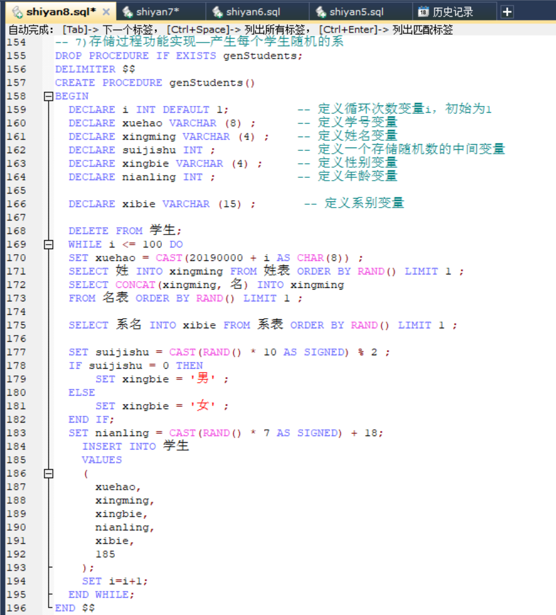

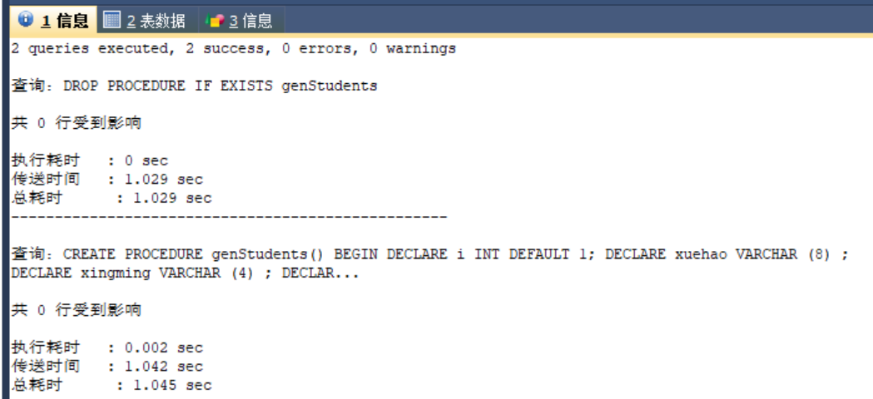

**2、执行命令及其执行结果截图如下：**

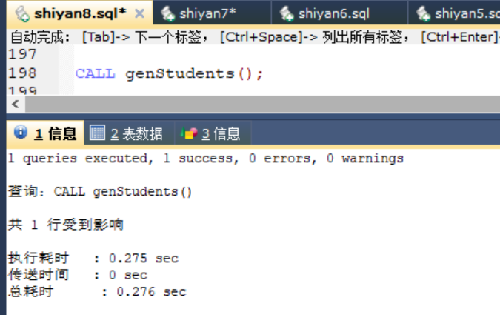

**3、将你的select命令及其执行结果截图放在下面：**

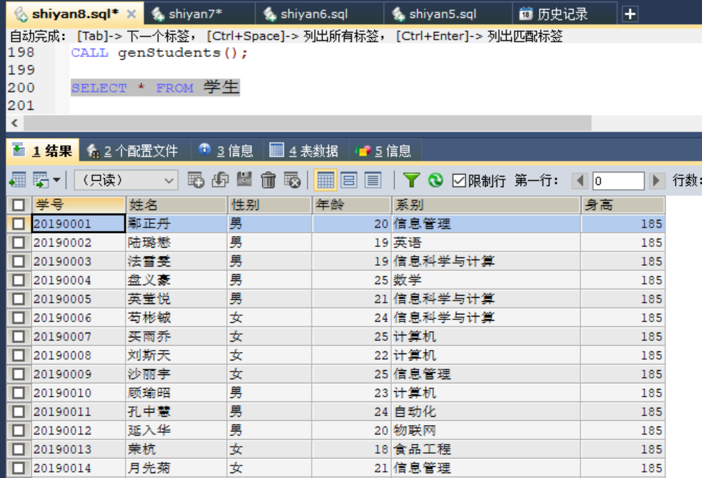

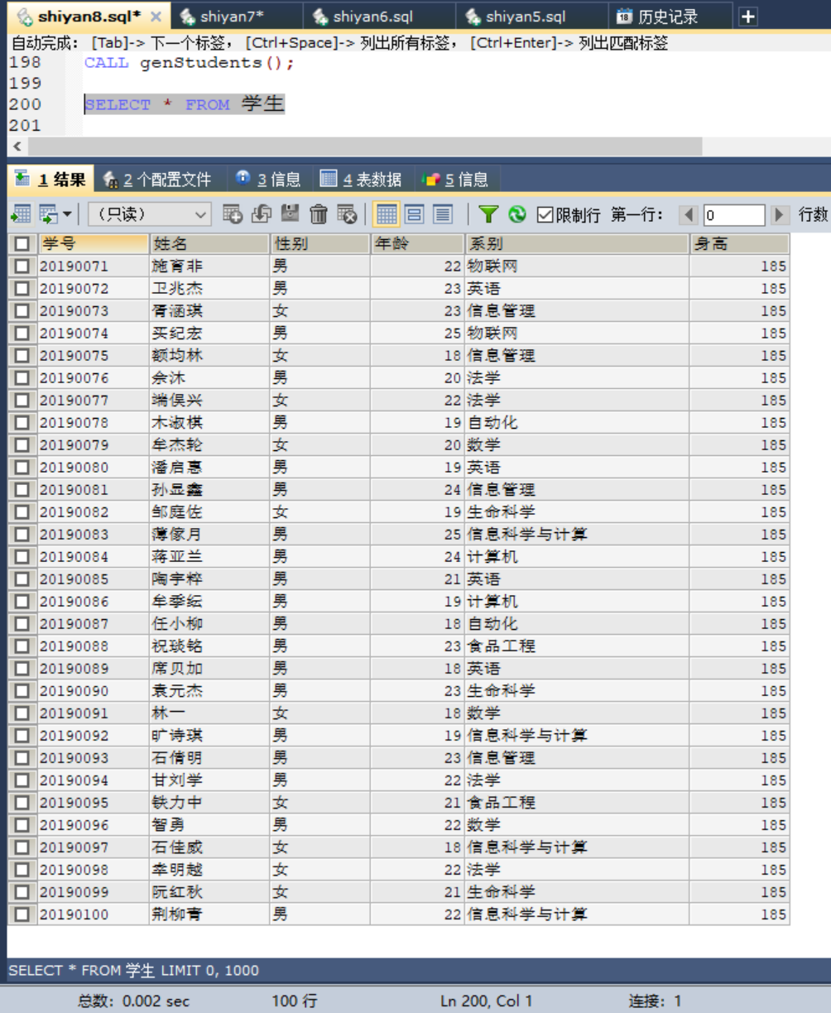

1. 存储过程功能实现——产生每个学生随机的身高

参考前面随机年龄的原理与方法，添加和修改代码，并将你的操作及结果参照前面的做法记录下来。要求身高在150~195之间

**a) 你添加的代码的局部截图：**







**b) 重新成功创建存储过程并call它执行后测试出的数据截图放在下面：**

**1、创建命令及其执行结果截图如下：**

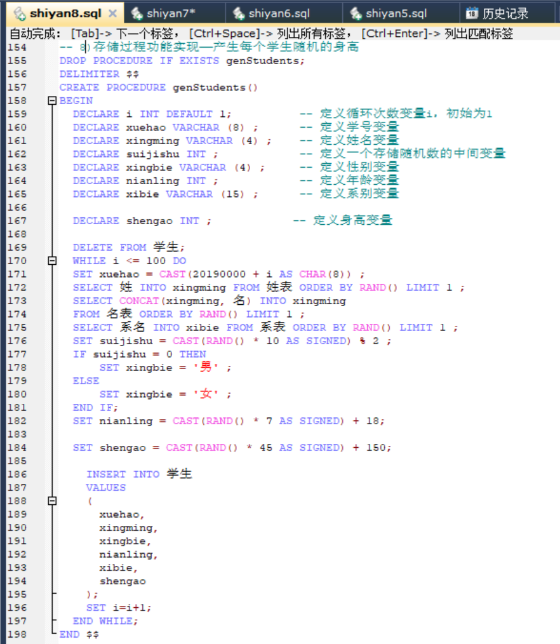

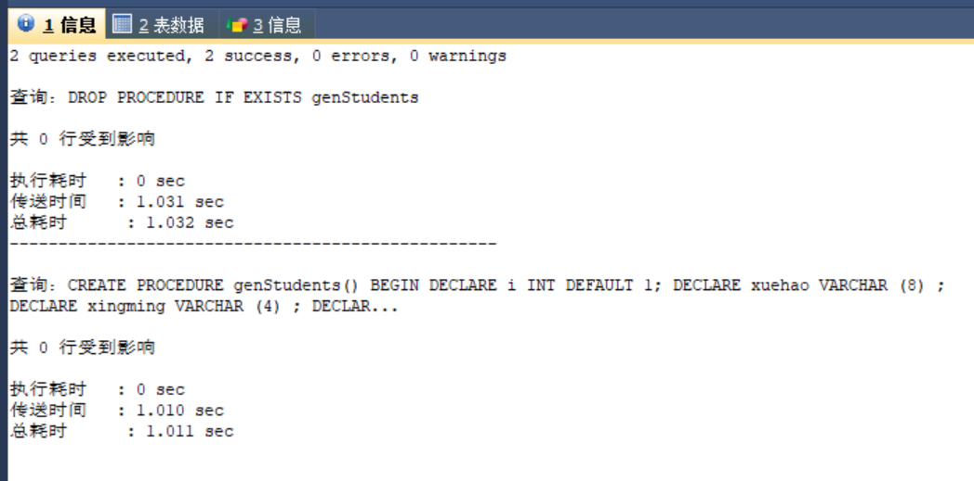

**2、执行命令及其执行结果截图如下：**

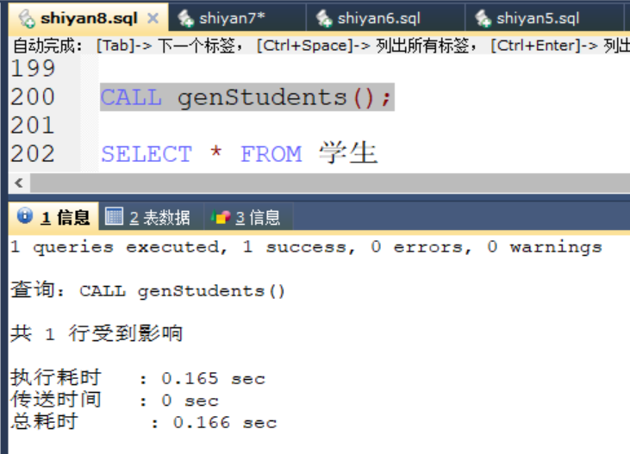

**3、将你的select命令及其执行结果截图放在下面：**

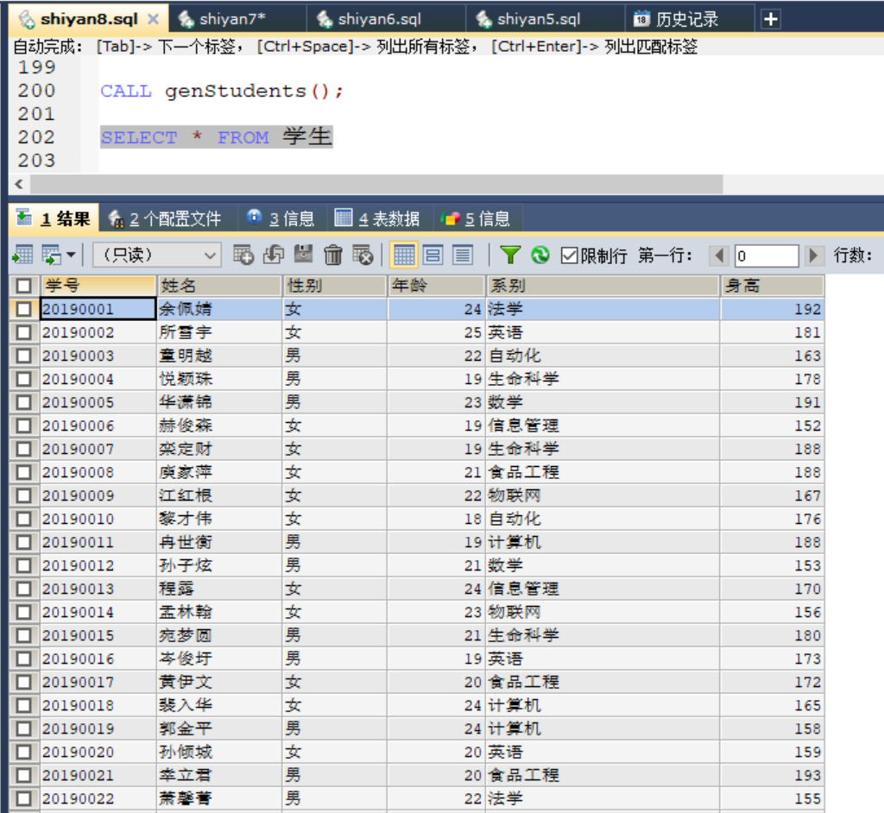

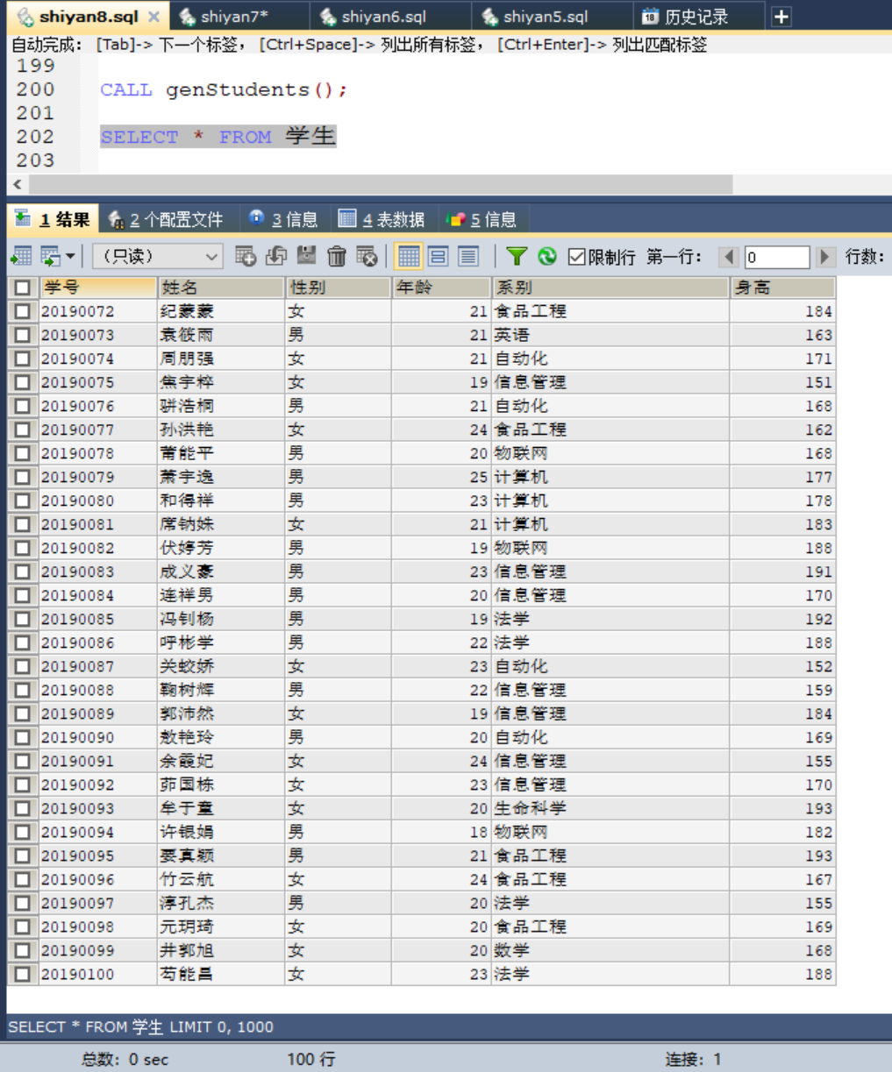

1. 带参存储过程的编制与调用

前面的存储过程只能固定生成100位学生，接下来将其改造成根据调用时指定的数量来产生。

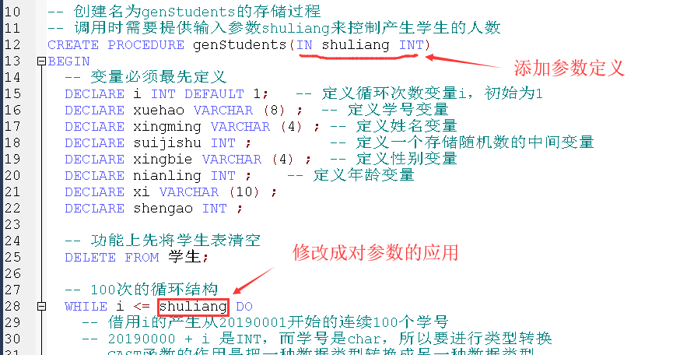

在实验环境中运行来重新创建这个存储过程，要求无任何errors。

执行一下你编写好的存储过程，让它产生6位学生

然后用select命令查看存储过程运行后的情况，会看到有6位随机学生：

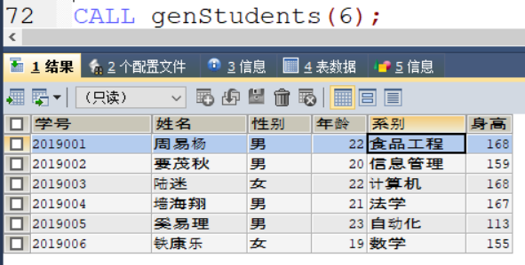

**将你Call命令及Select出的结果截图放在下面：**

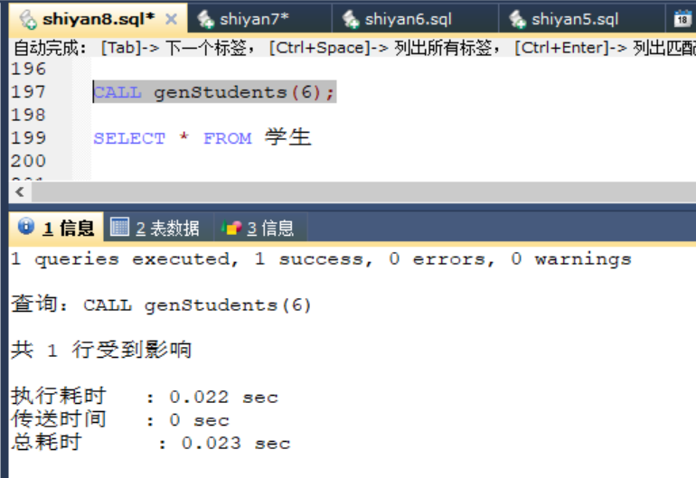

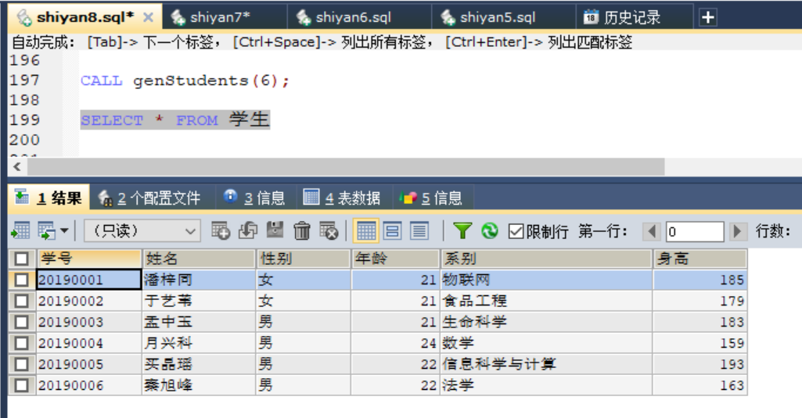

**换个数量参数，再测试一次，将你命令及其执行结果截图放在下面：**

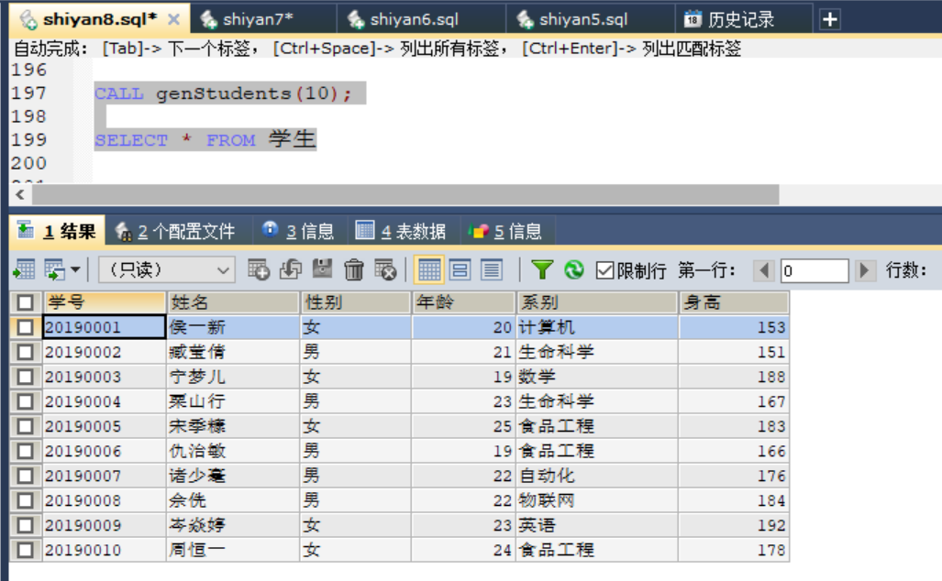

1. **索引实验**

首先保证学生表中产生有至少100人的数据！

1. 参考教材P107页的例5.3，给学生表创建一个名为“idx_你的姓名拼音_xh”的按学号字段升序排列的唯一索引

**将你命令及其执行结果截图放在下面：**

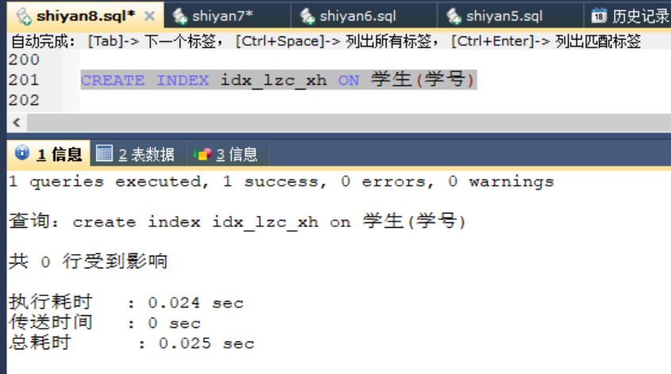

1. 参考教材P107页的例5.5，给学生表创建一个名为“idx_你的姓名拼音_xm”的按姓名字段的降序排列的普通索引

**将你命令及其执行结果截图放在下面：**

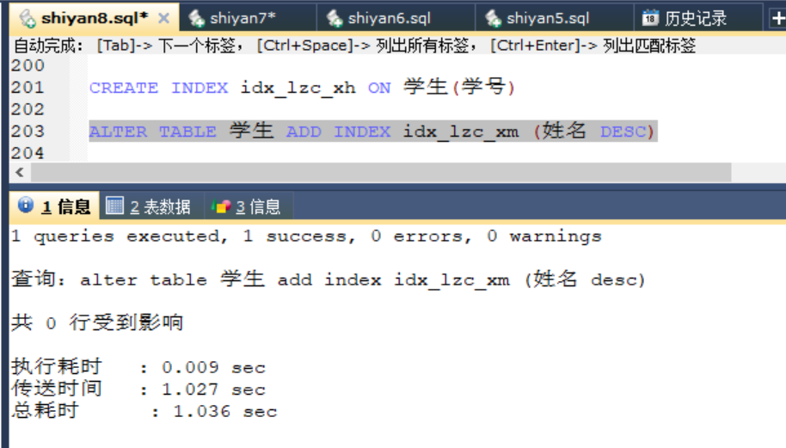

由于索引的功效要在一定的数据量（至少百万级）才能展现出来，所以这里仅练习索引的创建，同学们课后可以加大数据量测试一下索引的作用！

1. **视图实验**

首先用前面的存储过程保证学生表中产生有**至少100人**的数据！

1. 创建20岁学生的视图xs_20

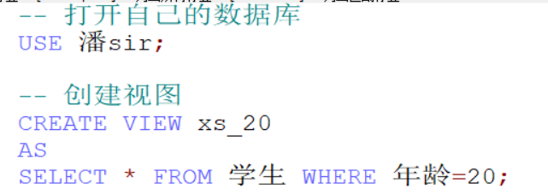

在实验环境中运行来重新创建这个存储过程，要求无任何errors。

**将你命令及其执行结果截图放在下面：**

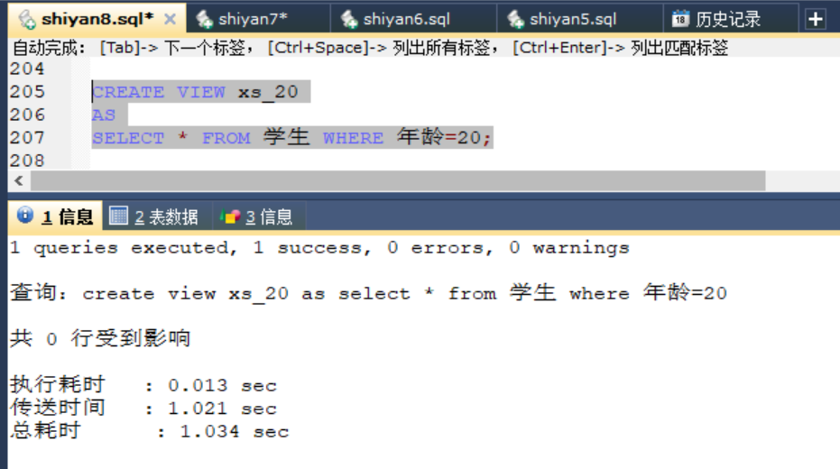

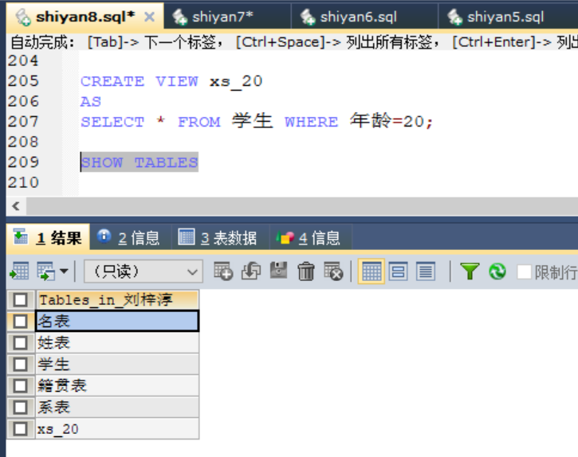

如果不放心，那就用show tables命令查询一下是否真的建立好了这个视图：

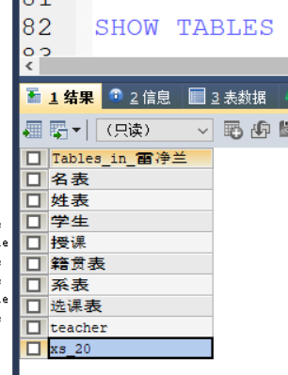

用Select命令来查询视图观察结果 ：

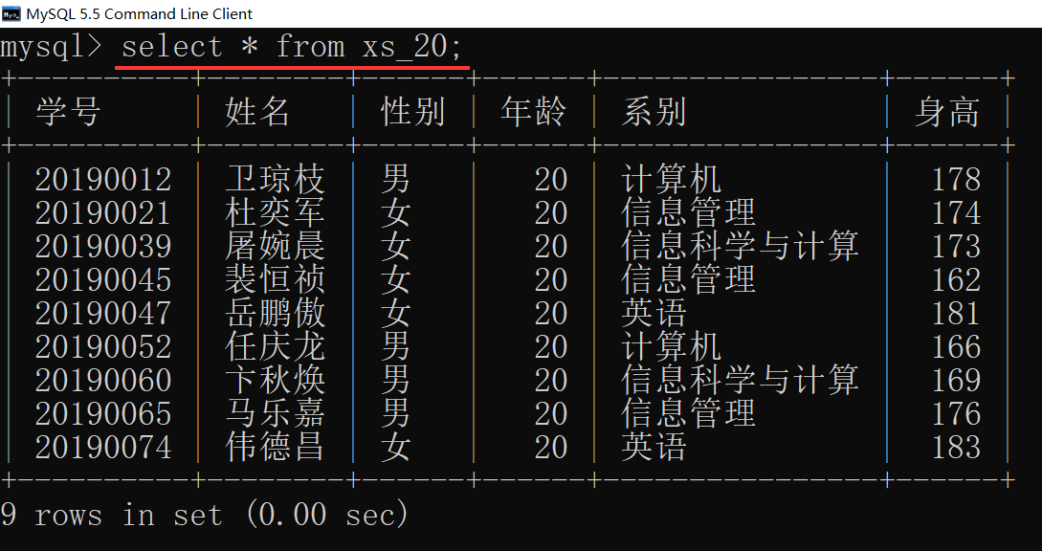

**将你的该视图查询结果截图放在下面：**

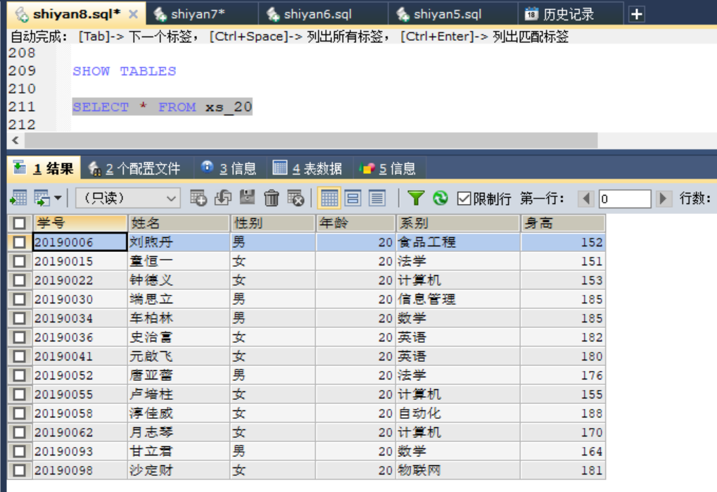

1. 创建物联网系学生视图xs_wlw

注意：这里可能出现一种中文字符比较规则混乱而引起的错误，可以在中文字符串常量前加N解决。例如表达职称为讲师可以写成：

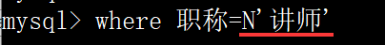

**将你命令及其执行结果截图放在下面：**

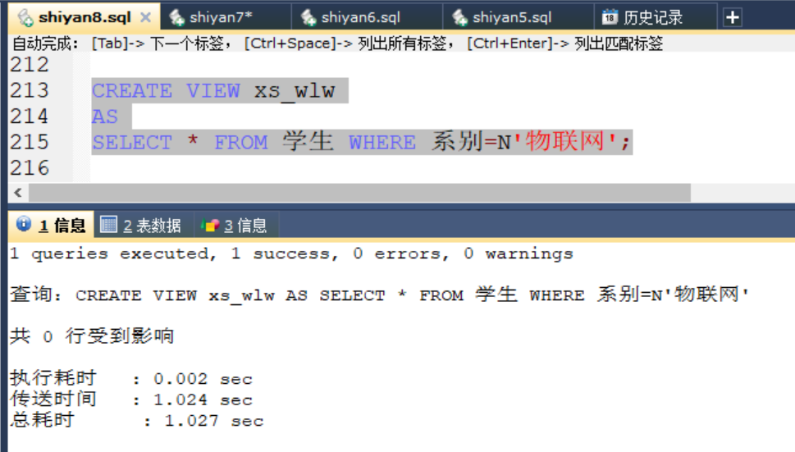

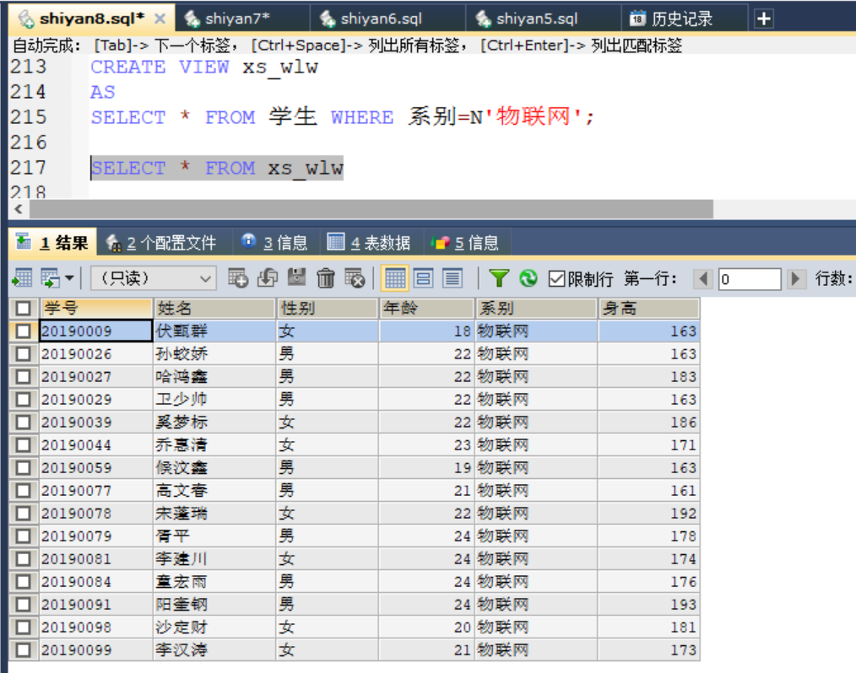

1. 参考教材例5.20，利用学生表自已设计案例验证with check option短语的作用

**将你的实验情况截图记录在下面：**

**1、系别不同同样插入成功：**

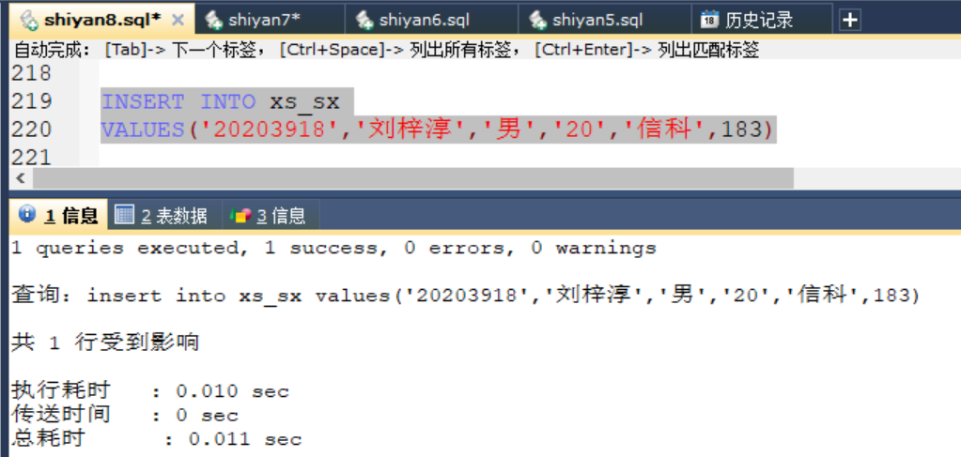

**2、查询成功：**

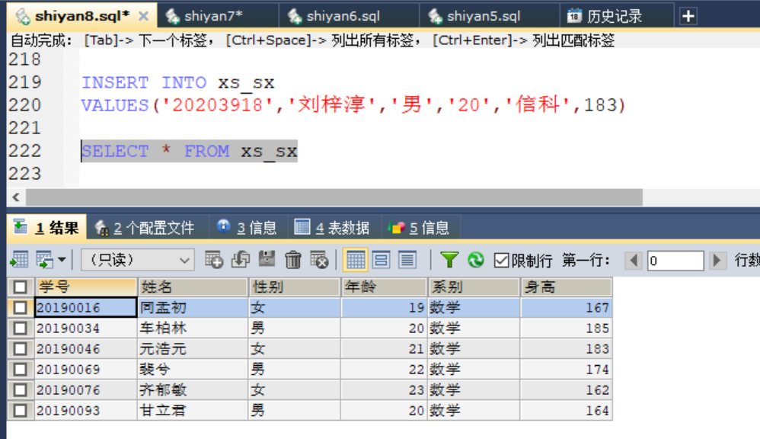

**3、视图定义修改：**

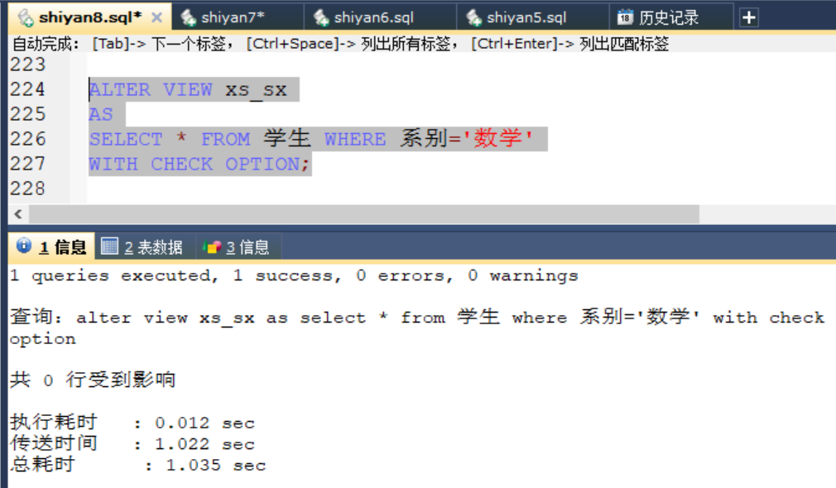

**4、再次插入，系别不同不符合条件，插入失败：**

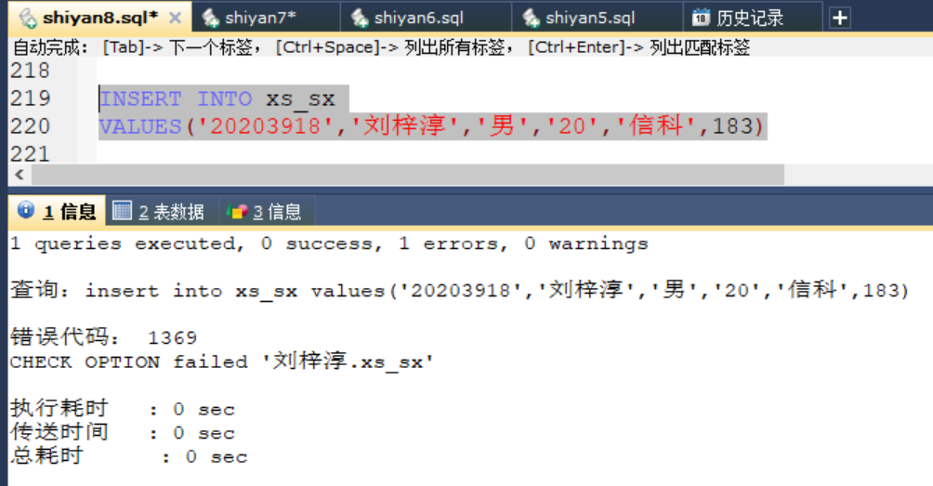

1. **触发器实验**

参考教材例5.35，利用学生表创建一个名为“tri_你的姓名拼音”的触发器，实现在更新学生数据时其年龄不能减少的约束。

提示：我的话会定义为更新前触发，用新数据与旧数据进行比较来判断是否抛出异常或正常更新。如果用更新后触发，应该是更新后根据判断结果决定是否删除掉更新后的元组。

**1）你的触发器代码**

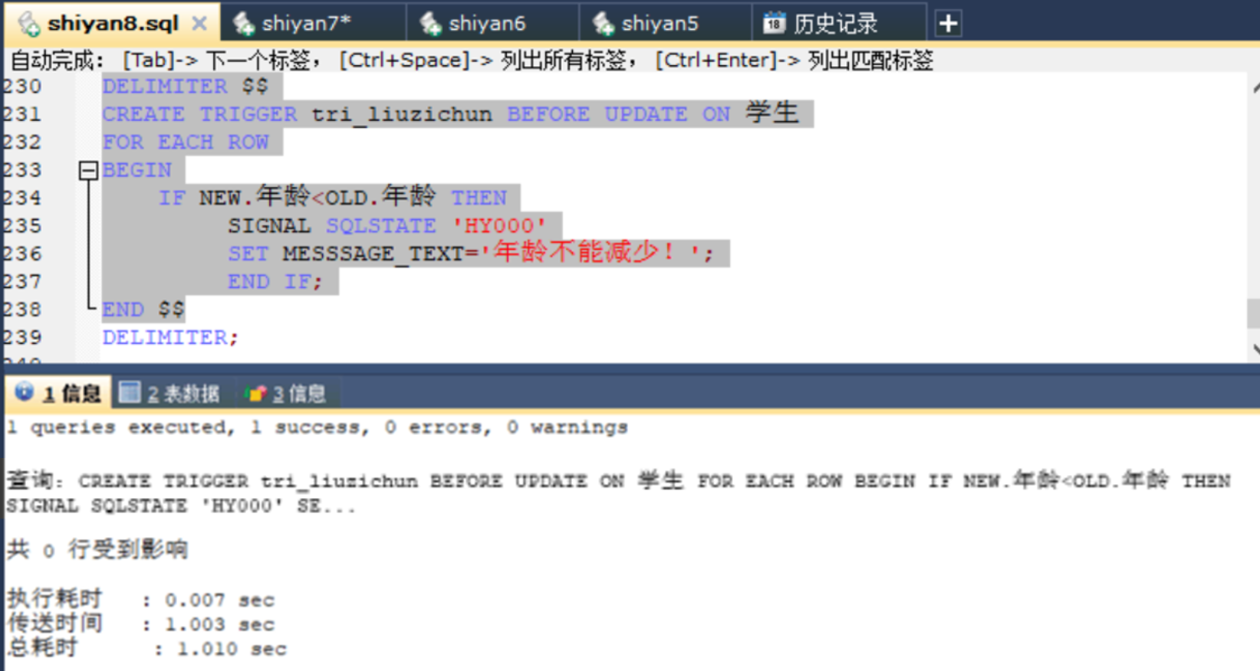

**2）你的触发器测试情况**

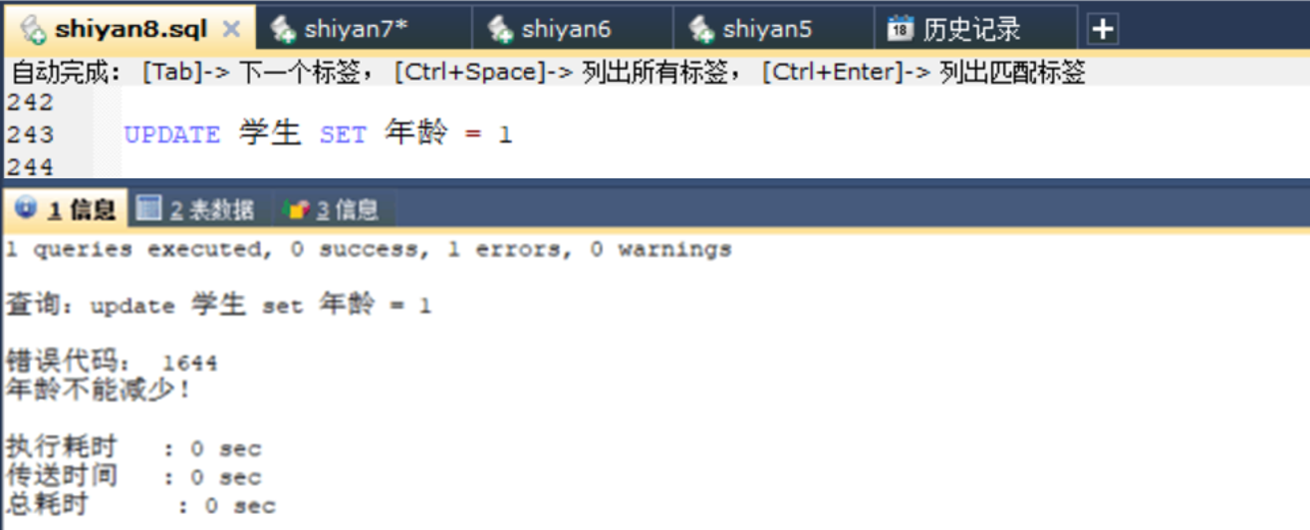

【实验结果】

**请将完成后的本实验报告提交到课程平台。**